## 监督式学习在神经网络中应用

1、房屋价格预测：根据训练样本的输入x和输出y，训练神经网络模型，预测房价；

2、在线广告：这是深度学习最广泛、最赚钱的应用之一。输入x是广告和用户个人信息，输出y是用户是否对广告进行点击；

3、计算机视觉：输入x是图片像素值，输出是图片所属的不同类别等；

4、语音识别：深度学习可以将一段语音信号转换为相对应的文字信息；

5、机器翻译：例如通过神经网络输入英文，然后直接输出中文；

6、自动驾驶。通过输入一张图片或者汽车雷达信息，神经网络通过训练来告诉你相应的路况信息并作出相应的决策。

* 对于一般的监督学习（房价预测，线上广告等），标准的神经网络模型即可；
* 图像识别问题，使用卷积神经网络（Convolution Neural Network），即CNN；
* 对于处理语言类的序列信号时，则要用循环神经网络(Recurrent Neural Network)，即RNN；
* 还有其它的例如自动驾驶这样的复杂问题则需要更加复杂的混合神经网络模型。

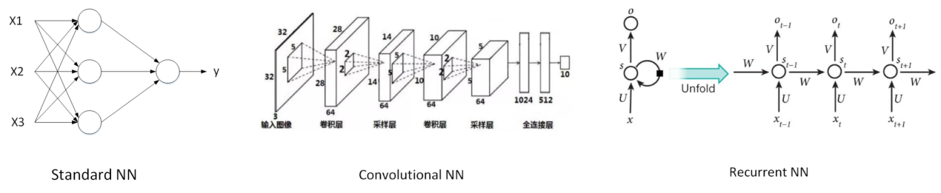

## 数据类型：结构数据与非结构数据

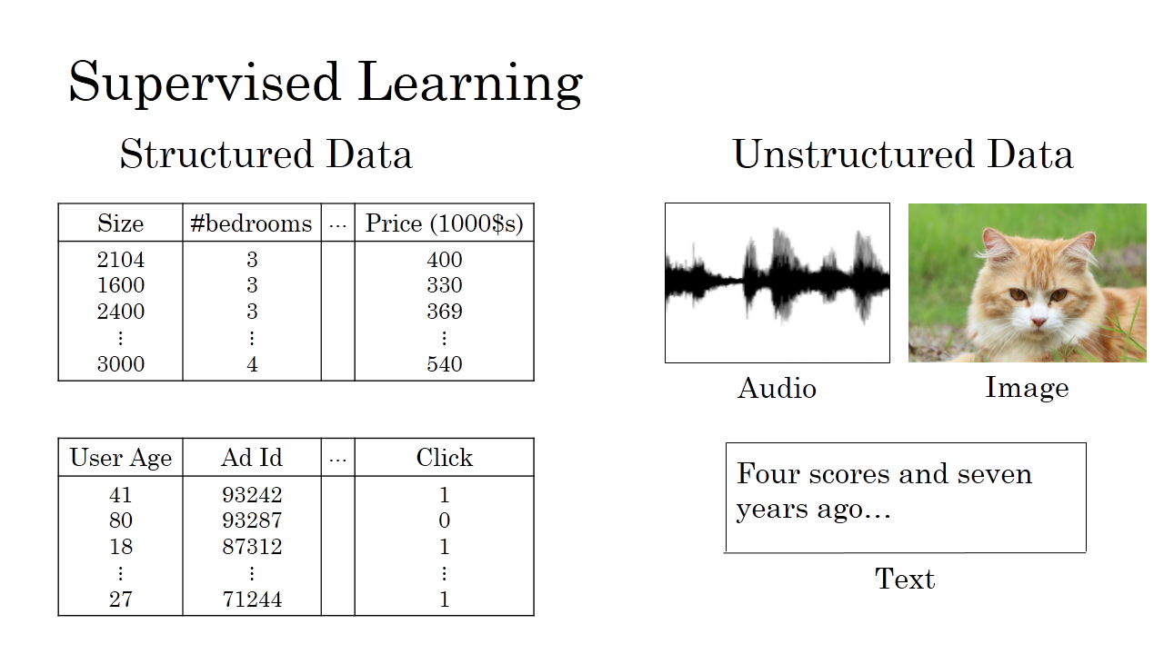

简单来说，结构数据就是具有实际意义的数据，非结构数据就是比较抽象的数据，像图像，音频，一段文字。计算机对非结构数据比较难处理，而人类却处理的比较好。

## 深度学习的推动力

深度学习和神经网络的技术思想已经出现了数十年了，为什么直到现在才开始发挥作用？

下面用一张图来说明。如下图所示，横坐标x表示数据量（Amount of data），纵坐标y表示机器学习模型的性能表现（Performance）。

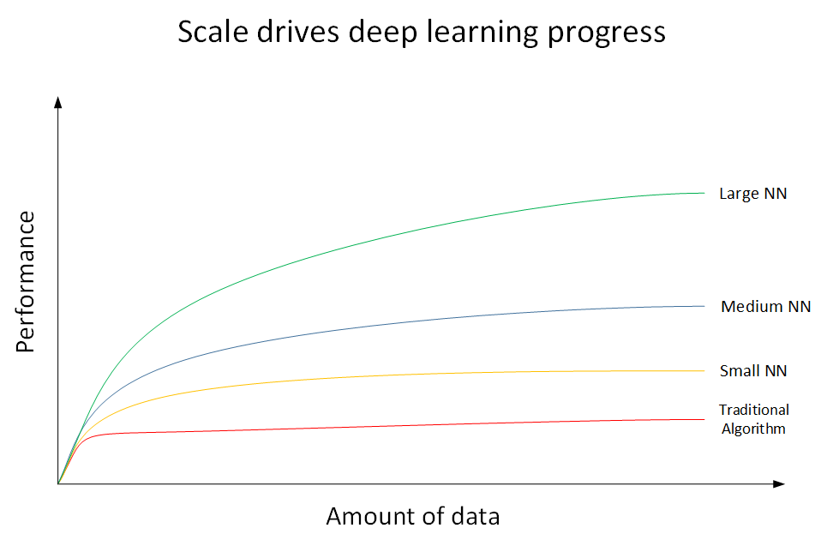

红色：传统机器学习算法，SVM，logistic regression，decision tree等；

黄色：规模较小的神经网络模型（Small NN）；

蓝色：规模中等的神经网络模型（Media NN）；

绿色：代表更大规模的神经网络（Large NN），即深度学习模型

如果数据量比较小的情况下，算法性能之间的差异并不大，一般使用人工选取较好的特征的方法就能够得不错的结果；当数据量特别大的时候，传统的算法就很难有所突破，而深度学习模型由于网络复杂，对大数据十分有效。

## 深度学习强大的原因

**Data**

**Computation**

数据量增加，GPU出现、计算机运算能力大大提升，使得深度学习能够应用得更加广泛。

**Algorithms** 算法创新

例：之前神经网络的激活函数式sigmoid函数，后来改成的Relu函数，即线性整流函数（Rectified Linear Unit）

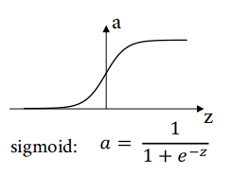 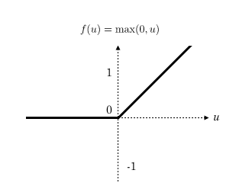

Sigmoid函数在远离零点的位置，函数曲线非常平缓，其梯度趋于0，使得神经网络的学习速度变慢，而ReLU函数在x大于零的区间，其梯度始终为1，尽管在x小于零的区域梯度为0，但是在实际应用中采用ReLU函数确实要比Sigmoid函数快很多。

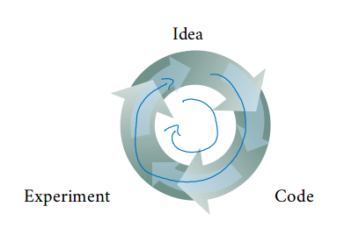

神经网络一般需要多次迭代，首先有一个神经网络架构的想法，然后用代码实现，然后运行一个实验来测试你的神经网络运行状况继续这种Idea->Code->Experiment的循环，直到最终训练得到表现不错的深度学习网络模型。如果计算速度越快，每一步骤耗时越少，那么上述循环越能高效进行。